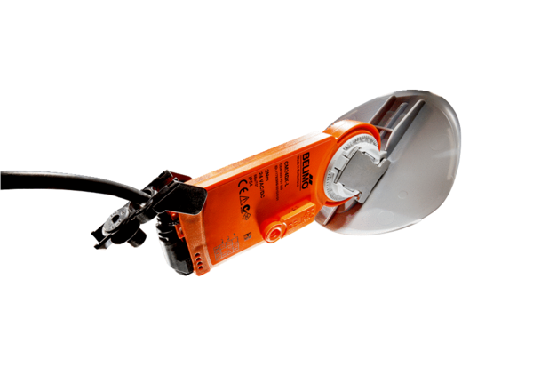Привод заслонки с воздушным клапаном MS 150Комплект поставки: 1 штукАссортимент: C
Номер артикула: 0157.1233Изготовитель: MAICO

